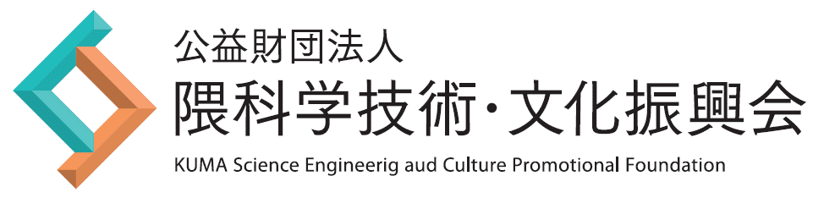

**応募の前にご確認ください**

　本紙下部にあるURLより応募ください。

　応募後は、形式要件のチェックを事務局が行います。

　　形式要件に不備が無い場合、受領を確認するメールが事務局より届きます。

　　形式要件に不備がある場合、事務局よりメールにて修正依頼が届きますのでご対応ください。

1. 不備の修正は4/15以降になる場合も想定しております。

　応募件数に応じて、事務局からの確認連絡まで日数がかかる点、ご了承ください。

　今後の選考の過程の中で、

・追加でご質問すること

・リモートでの面談、面接をご依頼すること

があります、その際には代表者のメールにて事務局よりご連絡いたします。

<https://seibu-giken.form.kintoneapp.com/public/kuma-found-entry-202501sc>